В Гольянове отремонтируют квартиры ветеранов ВОВ
14.12.2016
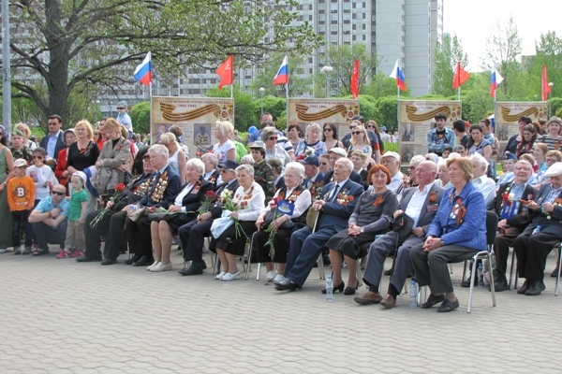
На очередном заседании Совета депутатов МО Гольяново было принято решение выделить необходимые средства для ремонта семи квартир ветеранов ВОВ, проживающих в нашем районе.

В Гольянове будут приведены в порядок семь квартир ветеранов ВОВ. На эти средства муниципальные депутаты решили выделить порядка 1,9 млн рублей. По словам зам.главы управы района Гольяново по работе с населением Светланы Шевелкиной, точная сумма выделенная на ремонт квартир ветеранов составит 1 млн. 899 тысяч 62 рубля. Приведение в порядок жилплощади участников Великой Отечественной войны будет включено в план дополнительных мероприятий по социально-экономическому развитию района на следующий год.

— У нас имеется 13 заявлений от ветеранов Великой Отечественной войны, — уточнила Светлана Шевелкина. – Сейчас мы выносим на согласование ремонт 7 квартир. Она также добавила, что ремонт оставшихся шести квартир будет согласован в 2017 году.

Для каждой квартиры составлена своя рабочая смета. При расчёте средств, необходимых на ремонт, учитывается текущее состояние жилого помещения. В число подлежащих ремонту помещений входят кухня, туалет, ванная, коридор, жилые комнаты. В квартирах ветеранов приведут в порядок стены, пол и потолок, установят новые оконные стеклопакеты и двери, отремонтируют сантехнику и электропроводку.

Отметим, что в 2016 году в районе Гольяново за счет социально-экономического развития был осуществлён ремонт тринадцати квартир ветеранов ВОВ, а также одной квартиры ребенка-сироты. На данные мероприятия было выделено 1,182 млн. рублей.

Адрес страницы: http://golyanovo.mos.ru/presscenter/news/detail/4439075.html
Управа района Гольяново города Москвы

